Als gebruiker wil ik een verkoper worden om daarna zelf voorwerpen aan te kunnen bieden

**Wireframe update naar verkoper knop:**Als je ingelogd bent kun je naar je dashboard, op dit scherm staat een pillmenu met in de eerste optie een scherm waarop je je account kunt upgraden tot verkoper.  
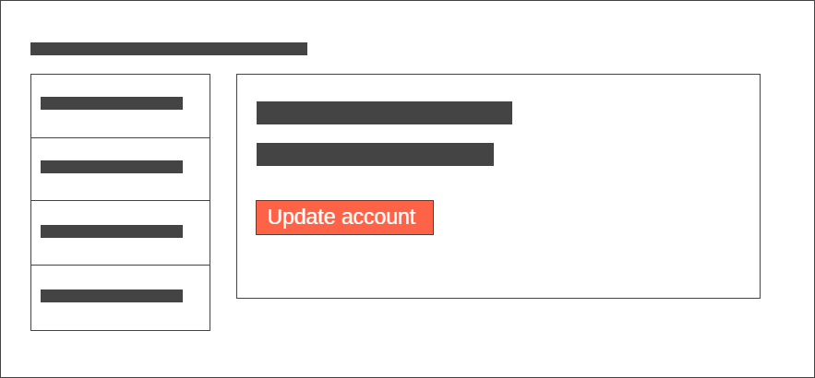

**Wireframe modal upgrade:**Als op de update account knop gedrukt komt er een venster tevoorschijn waar betaalgegevens ingevuld kunnen worden die nodig zijn om een verkoper te worden. Links staat een dropdown met banken en een vak om je IBAN in te vullen, rechts staat een vak om je creditcard nummer in te vullen.

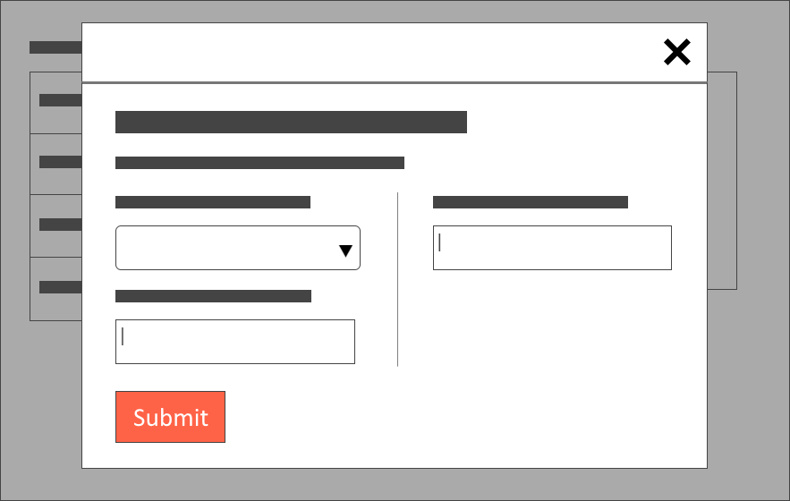

Functionaliteit

Om verkoper te worden moet dit formulier ingevuld worden, je betaalgegevens moeten namelijk bekend zijn. Bij het invullen van het formulier worden een twee checks uitgevoerd:

* Er wordt gecheckt of er minimaal 1 van de 2 betaalmanieren is ingevuld.
* Er wordt gecheckt of de ingevulde waardes echte bank/creditcard gegevens zijn.

Als de input door deze checks heen komt word de data in de database gezet, dit moet dan nog goedgekeurd worden door een beheerder. Als dit gebeurt is wordt de gebruiker gezien als een verkoper.

## Technisch

Als op submit wordt geklikt wordt er met behulp van javascript gekeken of er minimaal 1 tekstvak is ingevuld, als dit tekstvak de IBAN is wordt er ook gecheckt of de gebruiker een bank heeft geselecteerd uit het dropdown menu.

Vervolgens wordt er met behulp van php gecheckt of de gegevens kloppen, dit wordt gedaan door de IBAN/cc nummers langs gaan en kijken of ze de algoritmes volgen die gebruikt worden bij het aanmaken van zo een nummer.

Als deze gegevens kloppen worden ze in de Verkoper tabel gezet met in de kolom Controle_optie de waarde “In afwachting”. De beheerder kan deze mensen dan goedkeuren door in de Gebruiker tabel in de kolom Verkoper de 0 in een 1 te veranderen.